# 《海鸥捕鱼》游戏说明文档

## Changelog

|  |  |  |  |
| --- | --- | --- | --- |
| 版本号 | 变更人 | 变更说明 | 变更时间 |
| V1.0 | 张琛 | 初稿 | 2014/04/16 |

## 游戏概述

**游戏名称：**

《海鸥捕鱼》

**任务：**

海鸥在天空徘徊，鼠标点击屏幕左/右原型按钮，海鸥俯冲入海捉鱼。捉到不同种类的鱼有不同得分；被鲨鱼捉到丢一条命。

**游戏设计：**

本游戏思路来源于《黄金矿工》， 海鸥取代了矿机， 小鱼取代了金块；采用无尽止过关方式，生命值减为零为止。

**编译环境：**

平台： windows7

IDE/框架： Visual studio 2010, cocos2d-2.0-x 2.0.2

语言： C/C++

**运行环境：**

Windows7

程序可执行文件目前运行在 windows 平台， 也可以交叉编译到 Android/iOS 中。

## 技术要点

Cocos2d-x是一个开源的移动2D游戏框架，具有丰富的精灵动画、特效，场景、地图编辑功能，以及粒子系统。

为调试、演示便利，**程序中动画播放速度手动调高，有些动画效果需要注意观察**。

本游戏使用了如下技术：

1. 关键帧动画

包括海鸥振翅， 小鱼摆尾， 珊瑚摇摆， 水泡漂浮， 等等。如下图红圈所示：

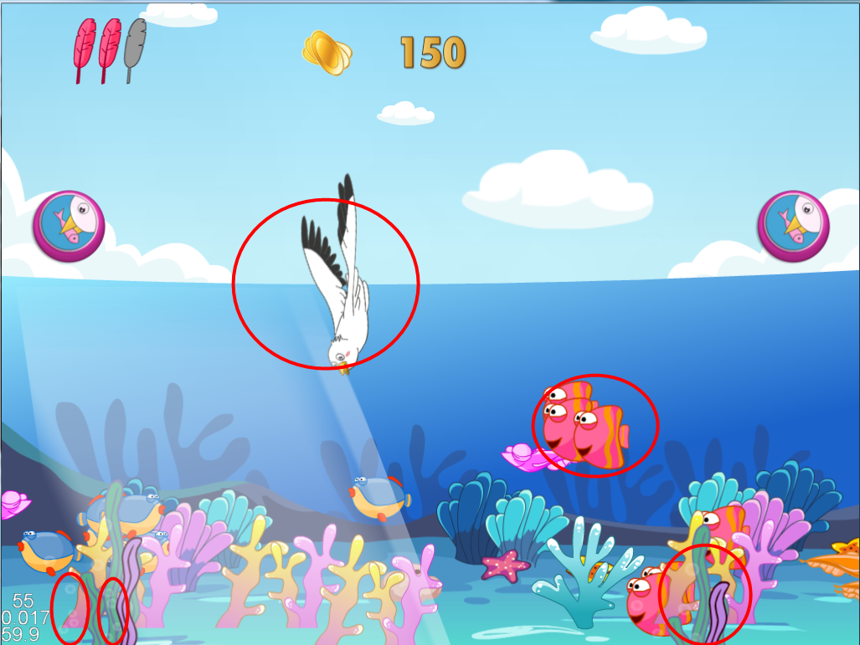

1. 精灵动作：

生命羽毛掉落，小鱼游走， 云彩浮动， 钱币增加，海洋反光效果， 等等。

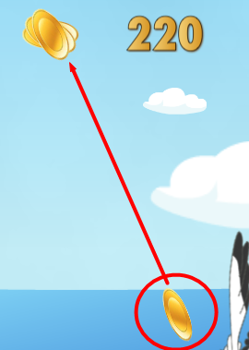 

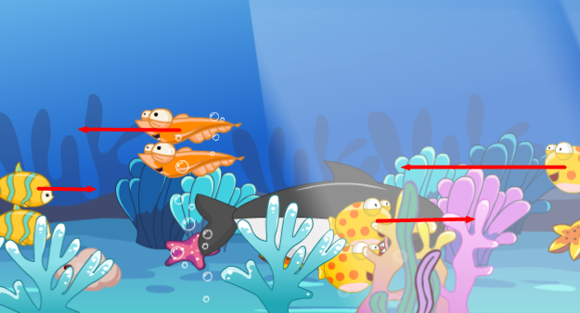 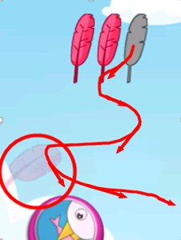

1. 缓动函数（easing function）

这里主要用到的是 ease in/out 特效， 比如云彩的漂浮， 海鸥的移动， etc.

1. 景深（parallex）

因为是2D动画，我们采用parallex 技术来制造视觉错觉，模拟3D。海水中场景布景（背景，珊瑚，气泡，水草）具有不同的zorder， 近大远小， 近快远慢。